安芸高田市障がい者プランの概要
基 本 理 念

―わがまちで・ともに・じぶんらしく―
「輝いて暮らす安芸高田」

目 標 １
目 標 ２
目 標 ３

住み慣れた地域で安心して生活する。

一人ひとりが輝き、社会に積極的に参加
し、自立して生活する。

地域における障がいを取り除き、
主体的に生活する。


（１） 啓発・広報
・啓発広報活動の推進 ⇒⇒⇒ 基本理念の啓発や障がいのある人に対する施策の周知の推進。
・福祉教育の推進 ⇒⇒⇒ 障がいに対する偏見をなくす。人にやさしい教育の推進。
・ボランティア活動の推進 ⇒⇒⇒ ボランティア活動への参加意欲の高揚をはかり、情報提供やボランティア体制の整備の推進。
（２）生活支援
・在宅サービス提供の推進 ⇒⇒⇒ 施設サービスから地域での生活に向けて、移行を支援する関係機関の連携体制の整備の推進。
・相談体制の充実 ⇒⇒⇒ 障がいのある人の目線で的確な相談対応ができる体制づくりを推進。
・支援のための状況把握の推進 ⇒⇒⇒ 適切なサービスや情報がタイムリーに必要な人のところに供給される体制づくりの推進。
・権利擁護の推進 ⇒⇒⇒ 障がいのある人の権利擁護にむけて、住民の意識づけや各種サービス・事業等の情報提供。成年後見制度の利用促進。
・社会活動参加の支援 ⇒⇒⇒ スポーツや文化芸術活動参加への支援。生活の質の向上のための支援体制の整備。
・サービスの質の向上と人材の育成 ⇒⇒⇒ 関連する組織の全体的な連携体制の構築と、人材の育成の推進。
・重度・重複障がいのある人への対応 ⇒⇒⇒ 専門機関との連携を強め、相談対応体制、広域的な連携の強化。
（３）生活環境
・住環境整備 ⇒⇒⇒ 自ら選択し、安心して生活するため、居住する場所の確保、地域住民の障がいに対する理解や協力が得られるような取り組み。
・バリアフリー化 ⇒⇒⇒ 地域の実情に合った建物や施設におけるバリアフリー、道路や公共交通機関のバリアフリー化の推進。
（４）安全・安心
・安全 ⇒⇒⇒ 障がいのある人の目線に立ち、警察への通報や地域の防犯組織との連携を図る。
・安心 ⇒⇒⇒ 避難誘導、救出、救護、避難所の生活支援、精神的な各支援体制の整備。
（５）教育・育成
・障がいのある児童の教育・育成体制/保護者への相談支援体制 ⇒⇒⇒ 個別のニーズに応じ、乳幼児期から学校を卒業するまでの一貫した教育・療育の実施。
（６）雇用・就労
・就労支援体制の充実 ⇒⇒⇒ 障がいのある人の雇用の理解と協力の働きかけ。福祉施設等における作業工賃等の増額に向けての取り組みの推進。
（７）保健・医療 ⇒⇒⇒ 疾病予防・早期発見の啓発。市の保健サービスとの連携体制の整備。
（８）情報・コミュニケーション ⇒⇒⇒ ITの活用による情報格差の改善。
（９）国際化 ⇒⇒⇒ 外国籍の障がいのある人への情報提供体制の整備。
（10）その他施策 ⇒⇒⇒ 発達障がいや高次脳機能障がいのある人に対する専門機関との連携の推進。

施 策 の 方 向 性

～４つの視点～
・当事者中心に考える
・障がいのある人の自立を支援していく
・現場の実態を踏まえる
・広く市民の理解を得ながら進めていく

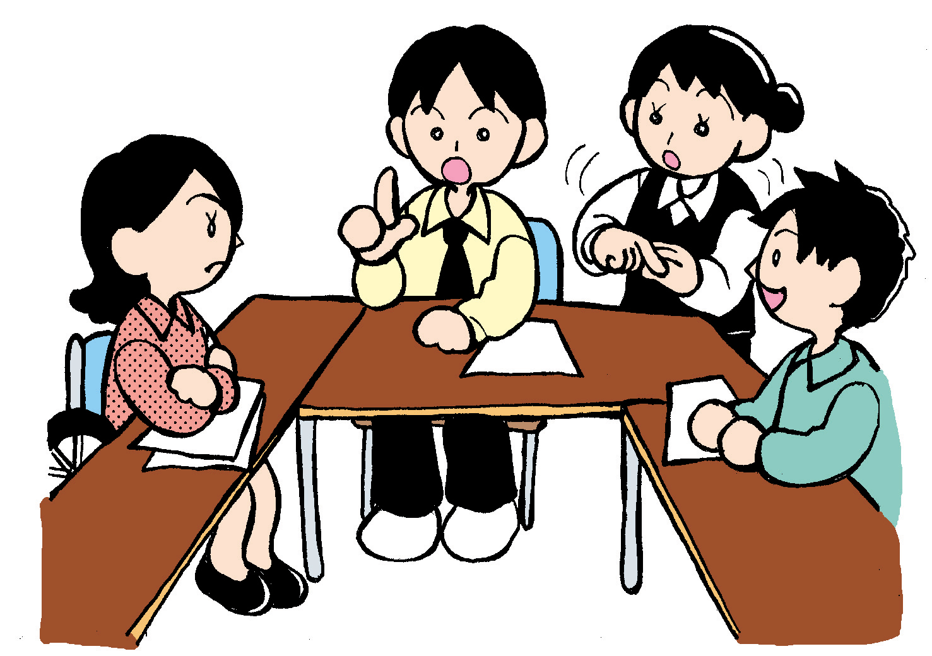





◎障がい者プランの期間
平成２２年度から平成２６年度までの５年間

◎計画の推進

（１）計画の進行管理
計画の進行状況について、障がい者プラン推進協議会を設置し、障がいのある人をはじめ住民、団体等の意見を広く取り入れ、評価をしていく体制を整備します。

（２）調査等の実施
障がい福祉に関する調査を、障がいのある人等を対象に定期的に実施し、施策に関する評価や新たなニーズ、意識の変化などに関する情報を収集、把握し、施策に反映させていきます。

（３）各施策における継続的見直しの実施
それぞれの施策において、計画、実行、点検、改善実施の流れをつくり、常によりよい施策の展開に向けて改善を図っていきます。

《施策におけるＰＤＣＡサイクル》

ＰＬＡＮ
（計画）
ＡＣＴＩＯＮ  （改善行動） |  | ＤＯ  （実行）
ＣＨＥＣＫ
（点検）

（４）施策の計画的な推進
５年間の計画期間の中で、障がい福祉施策を総合的で効果的に推進するため、各施策との調整を図るとともに財政との整合性を踏まえた施策を展開させていくための、障害者施策推進体制の整備を図ります。

（５）連携体制の充実

・円滑にプランを推進するために、関係部署の連携体制を強化します。

・保健、医療、福祉の連携を図り、障がいのある人の健康的な生活を総合的に支援します。

・地域でのきめ細かい施策を実施するため、地域住民と行政等との連携を推進します。

【 概 要 版 】

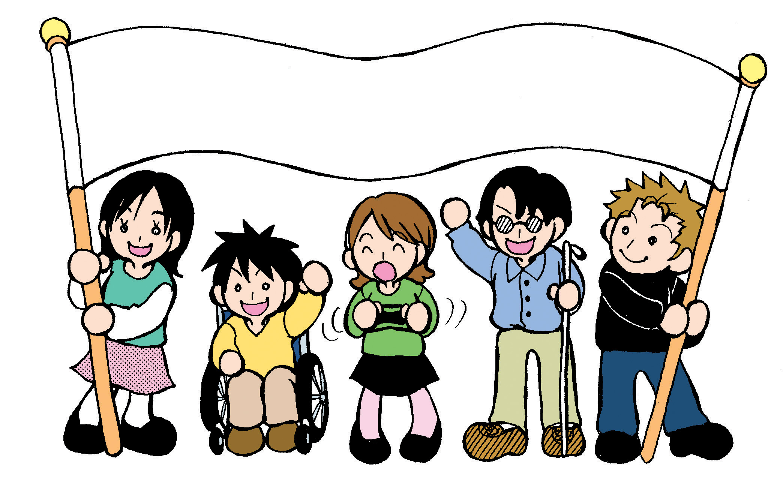
わがまちで・ともに・じぶんらしく

